La ruta migratoria del Mediterráneo, la más letal del mundo.
Document initial :

Documents complémentaires à proposer à l’étude aux élèves :
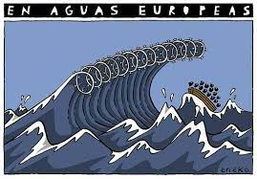
www.elsaltodiario.com
19 de octubre de 2018
blogs.20minutos.es
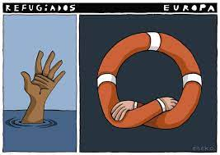
https://www.publico.es

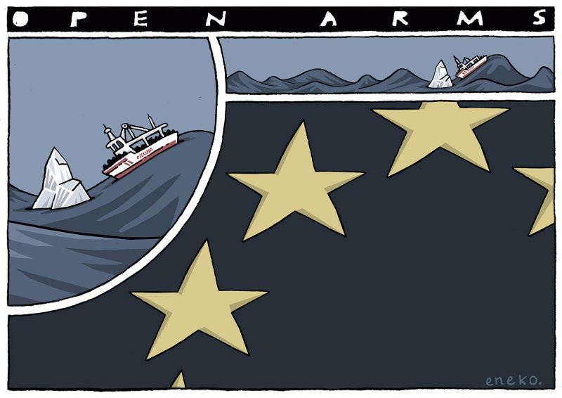
https://blogs.publico.es
21 de octubre de 2019

